ESCOLA MUNICIPAL TANCREDO PHÍDEAS GUIMARÃES
DISCIPLINA: LÍNGUA PORTUGUESA | DATA: 15/02/2021
PROFESSORA: Luciana Xavier | TURMA: 501
ATIVIDADE REMOTA DE REVISÃO
RELEMBRANDO ALGUNS SUBSTANTIVOS COLETIVOS
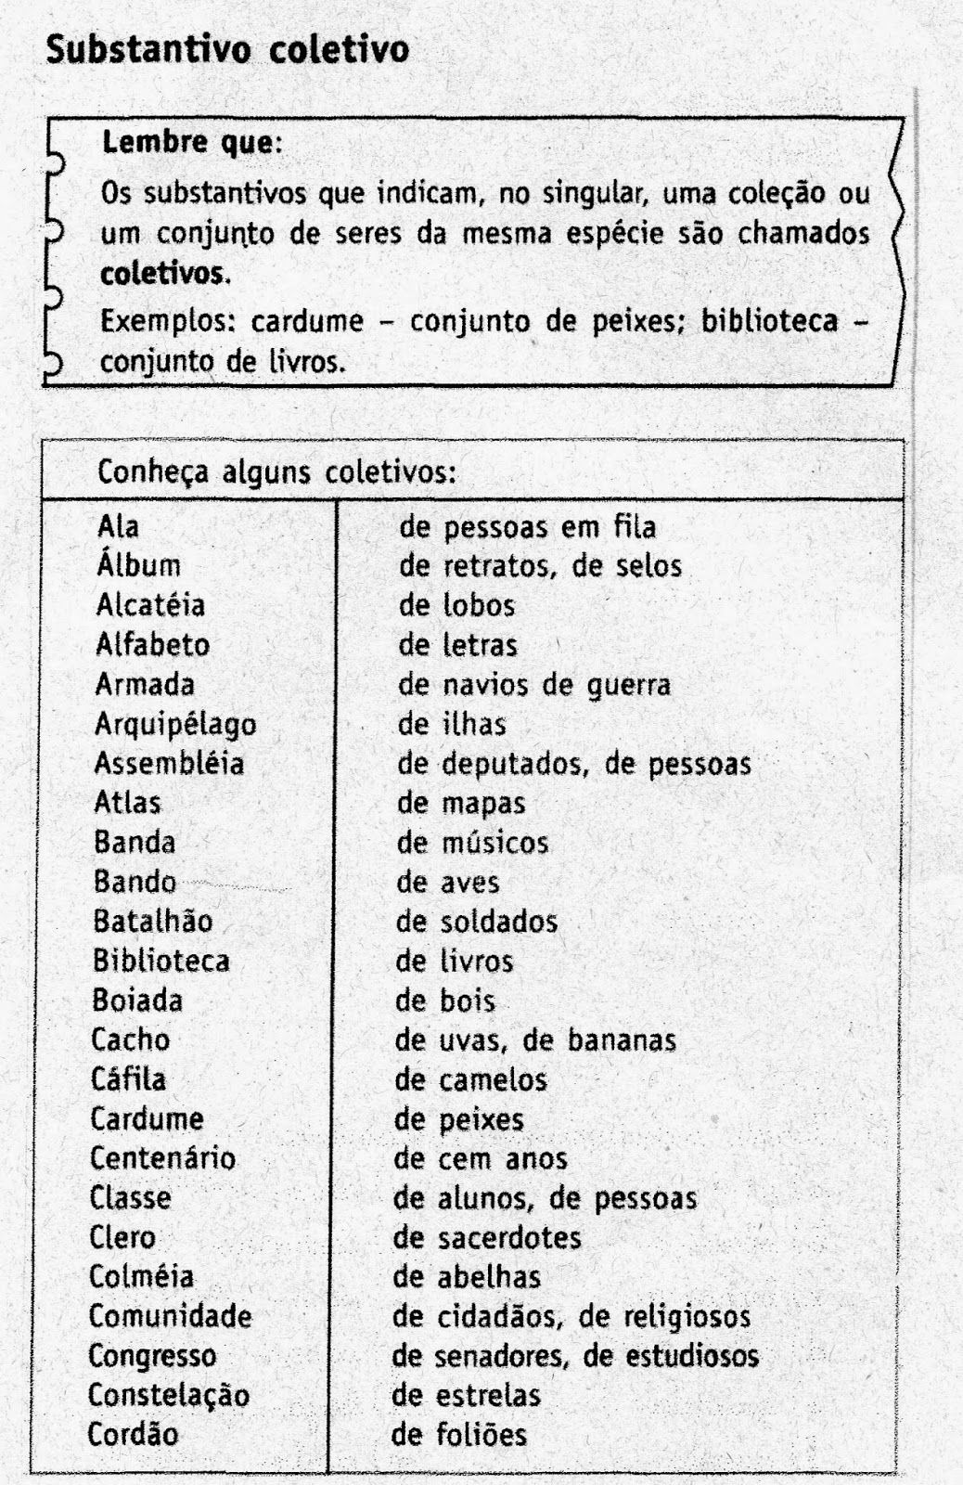
1) Leia o texto com bastante atenção.
Em férias
Quando naquela tarde, Pedrinho voltou da escola e disse a dona Tonica que as férias iam começar dali a uma semana, a boa senhora perguntou:
___E onde quer passar as férias deste ano, meu filho?
O menino riu.
Que pergunta, mamãe! Pois onde mais senão no sítio da vovó.
[...]
Pedrinho tinha recebido uma carta de sua prima, dizendo:
“Nosso grupo vai este ano, completar um século e meio de idade e é preciso que você não deixe de vir pelas férias a fim de comemorarmos o grande acontecimento”.
Esse século e meio era contado assim: dona Benta, 64 anos; tia Nastácia, 66 anos; Narizinho, 8; Pedrinho, 9; Emília, o marquês [de Rabicó] e o visconde [de Sabugosa] , 1 ano cada.
Ora, 64 mais 66 mais8 mais 9 mais 1 mais 1 mais 1 fazem 150 anos, ou seja um século e meio.
[...]
O Saci, de Monteiro Lobato. São Paulo: Brasiliense, 1994.
2) Escreva os coletivos. ( ATENÇÃO: Pesquise os coletivos que você não encontrar no quadro acima).
a) uvas ___________________ e) bois _______________________
b) estrelas ____________________ f) letras ______________________
c) flores ______________________ g) alunos _____________________
d) peixes ____________________ h) pássaros ___________________

3) Escreva frases com os coletivos abaixo:
a) enxame b) esquadra c) vara d) tribo

4) Passe as frases para o plural:
a) corpo dolorido________________________ e) voz suave___________________________
b) circo colorido ________________________ f) lábio vermelho _______________________
c) olho azul ____________________________ g) bico forte ___________________________
d) costela quebrada ______________________ h) cabeça grande _______________________

